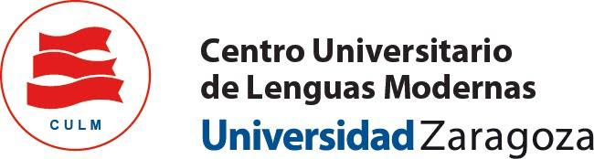
PROYECTO TÁNDEM ON LINE INGLES/ESPAÑOL CULM –ABERYSTWYTH -2023-2024

Nombre y apellidos:
Edad:
Curso de inglés en el CULM:
Teléfono móvil:
Dirección correo electrónico:
Para Tándem vía Skype: Dirección de Skype
Estudios universitarios y curso:
Aficiones e intereses:

Otros estudios de inglés:

